广东迅兴拍卖有限公司网络拍卖会参拍流程

交保证金之前可提前注册，或到我司办完手续之后现场登录迅兴网络拍卖系统会员注册，并提供注册的手机号

注册步骤：打开迅兴拍卖网站（建议用IE浏览器）
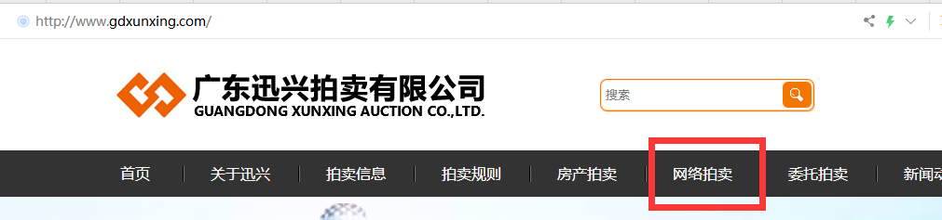

点击网络拍卖点击图片进入拍卖系统
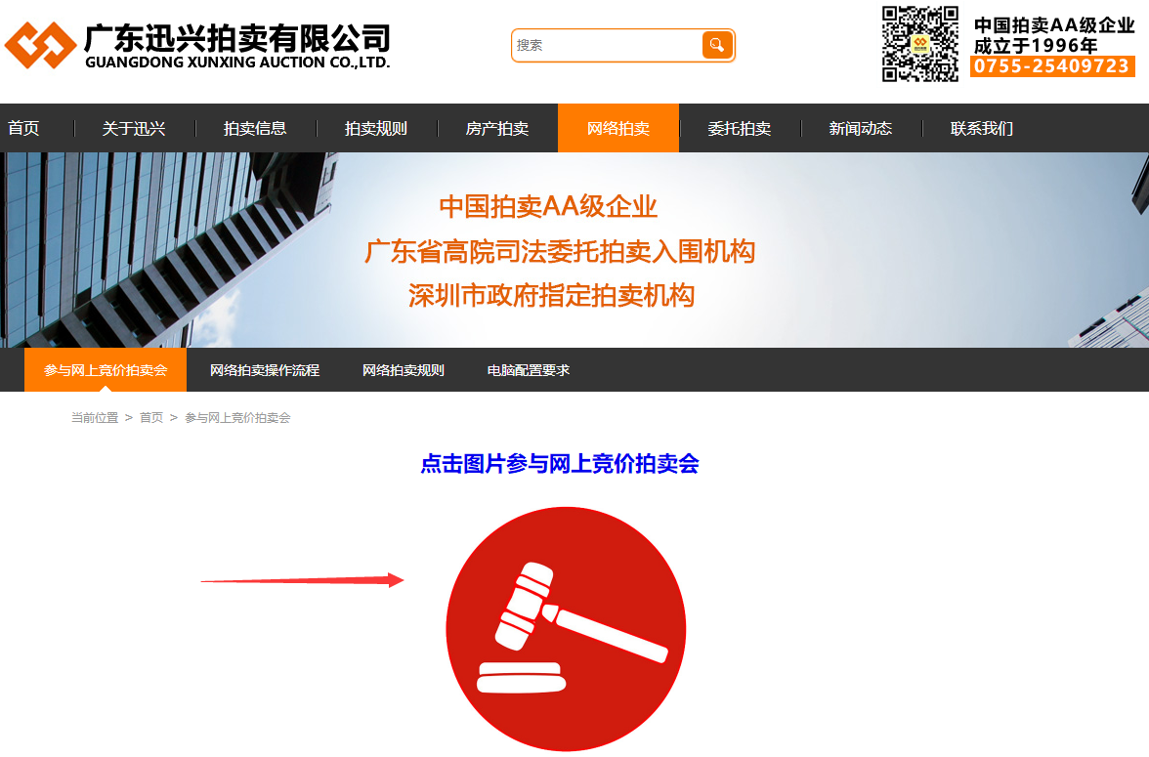

新会员先注册（选择对应该的个人/企业）
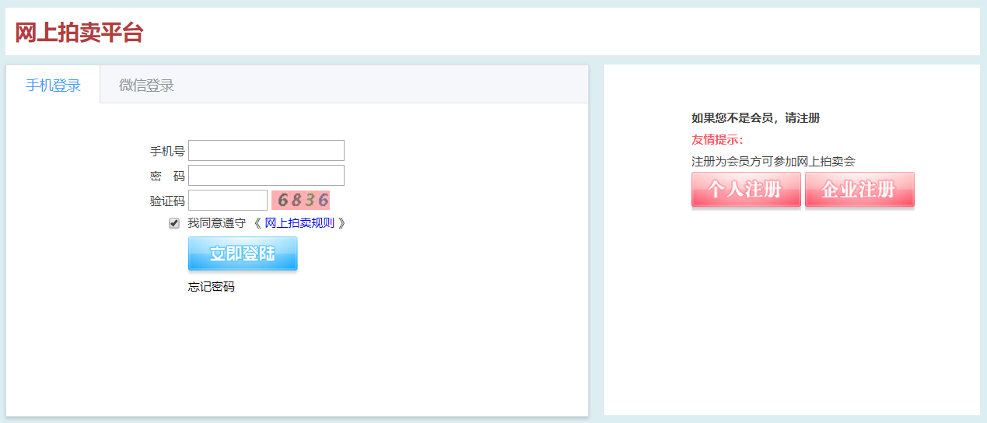
如果没注册会员：注册（个人/企业）填写个人真实资料注册
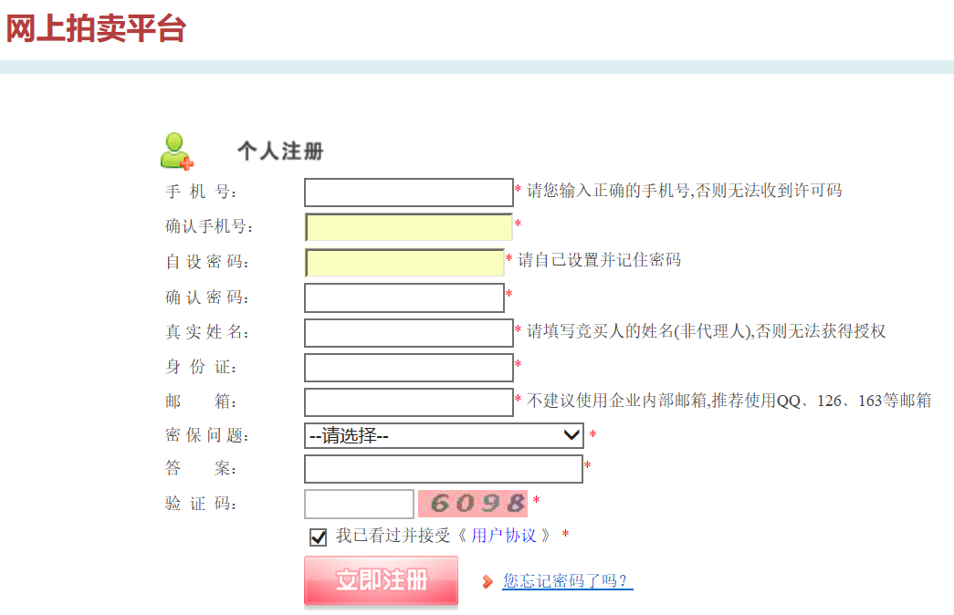

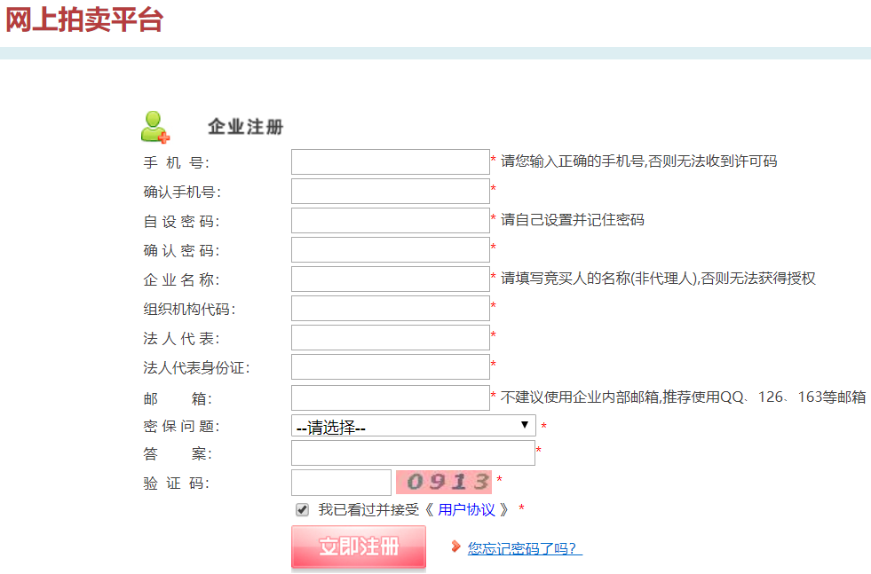

如果已经提前注册了会员：则直接登录拍卖系统
（新增微信扫码登录功能，先扫码绑定账号，当忘记账号及密码时直接扫码登录）
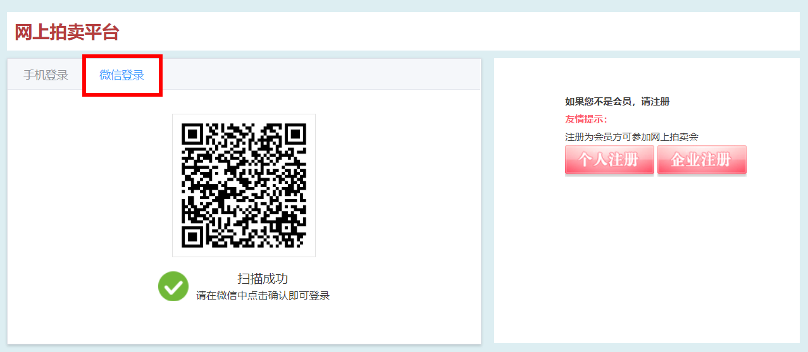
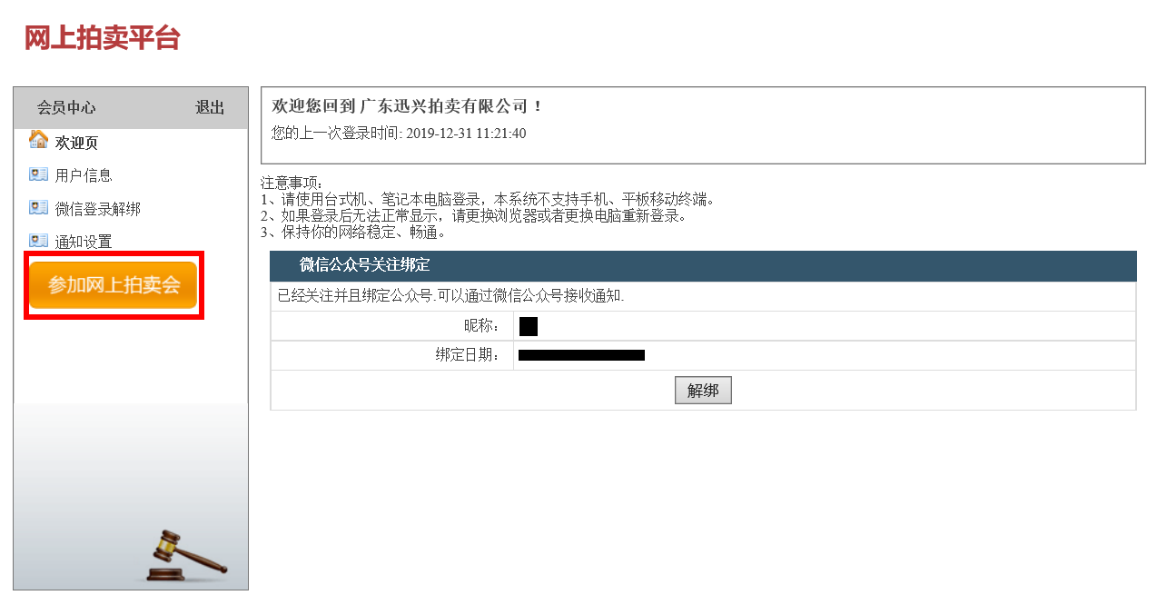

开拍前几小时我司审核资料并授权完成，邮箱收到确认信息（微信绑定账号后可收到消息），才能选择进入拍卖会。
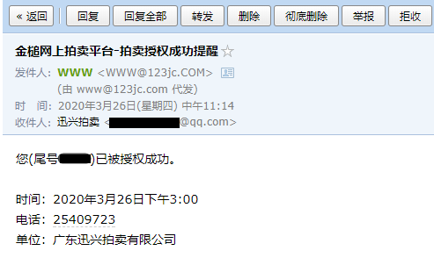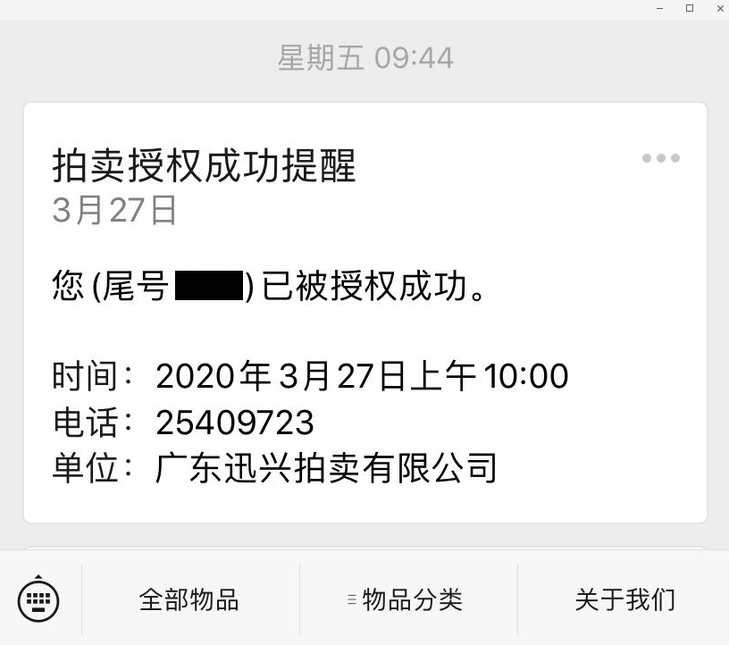
选择拍卖会点击进入拍卖大厅
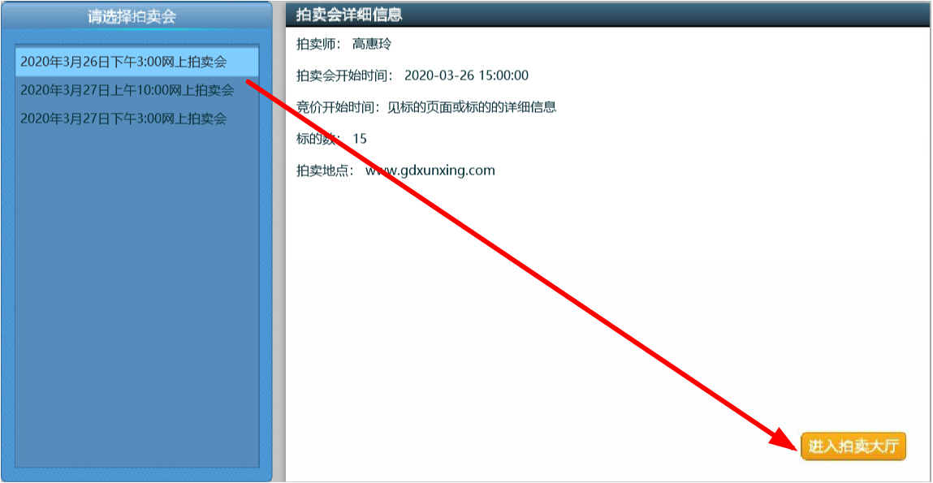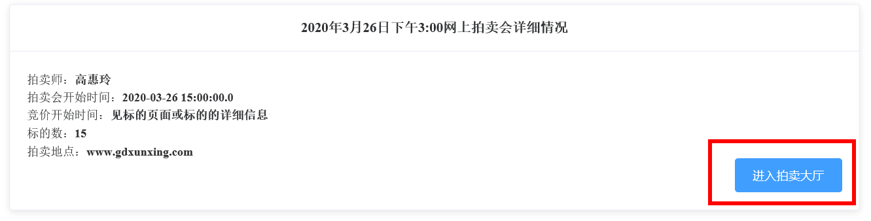

特别说明，阅读后点击确定
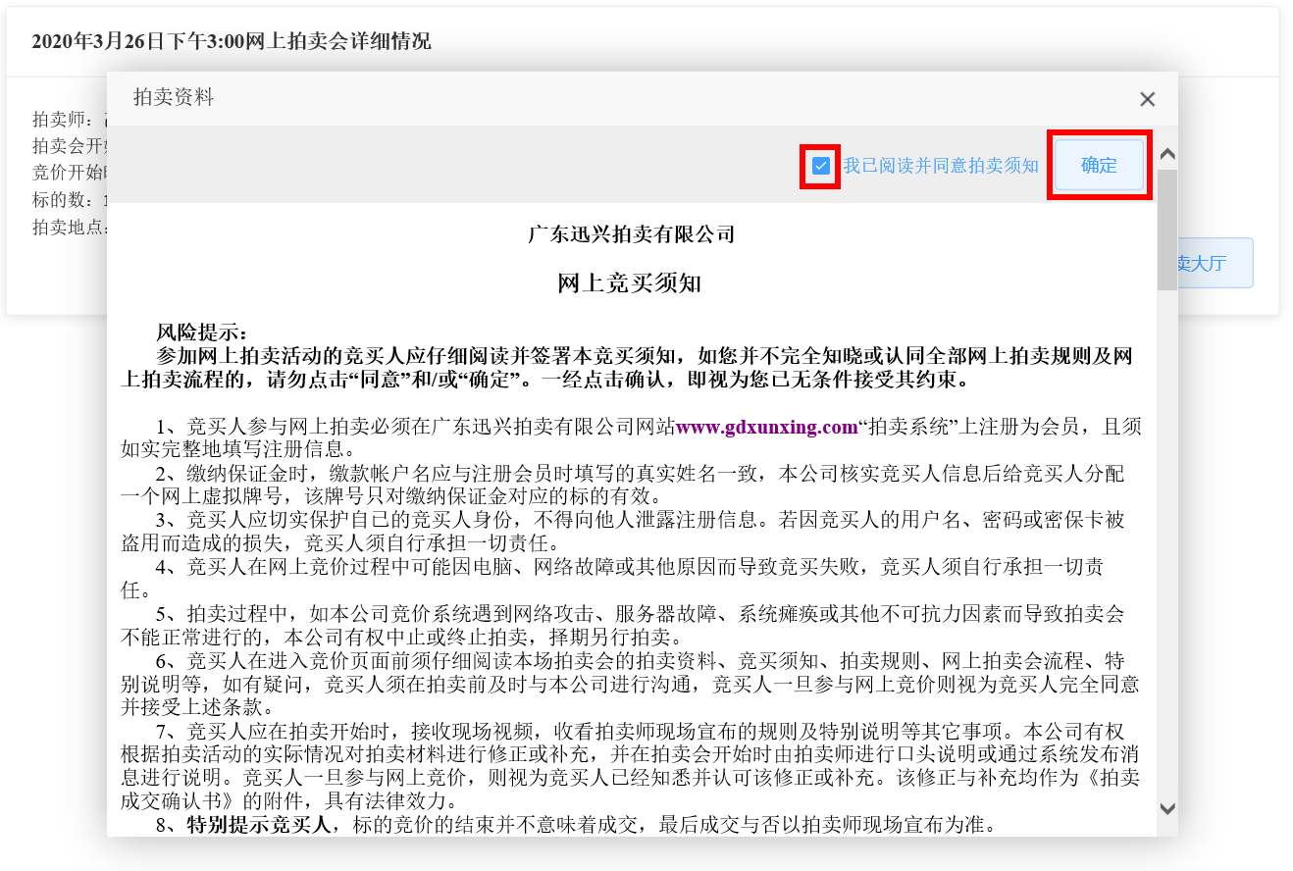
进入拍卖系统界面，选择右边栏需出价的标的，在规定的时间内出价。左边出价栏，点击相应的起拍价或者加价按钮即可出价和应价加价（收到授权消息或拍卖前请提前登录系统查看是否正常，正常页面如下图，如页面显示不正常：看不到号牌、金额、标的信息等，应及时联系我司，电话0755-25544541）
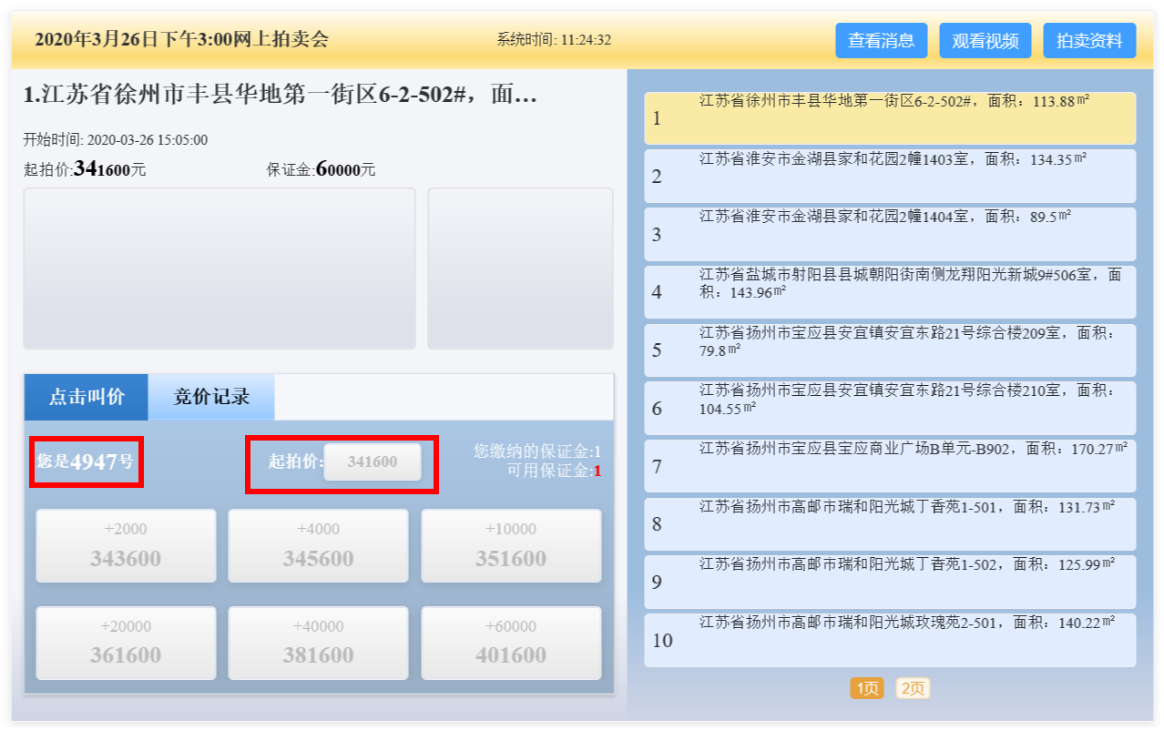

一旦有人出价，会有一个300秒（或其他设定的时间）的倒计时，请在设定时间内对标的进行应价，如在设定的时间内有人加价，倒计时又会从设定时间开始倒计时，反之时间结束，标的拍卖结束，等待拍卖师宣读确认拍卖结果。
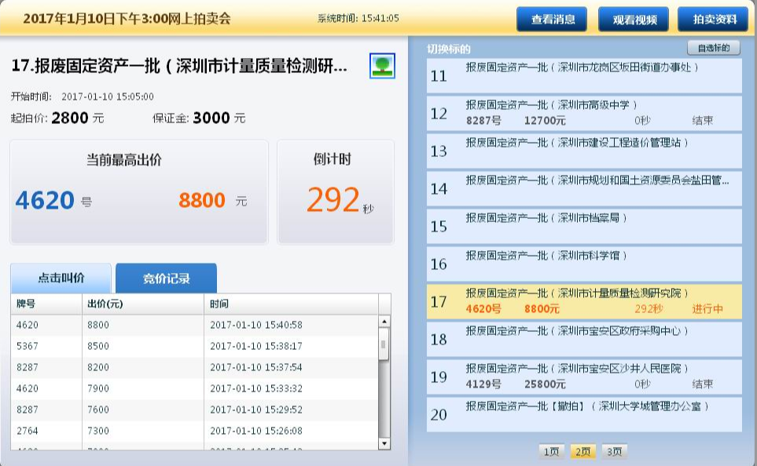
结束/成交/流拍 页面显示
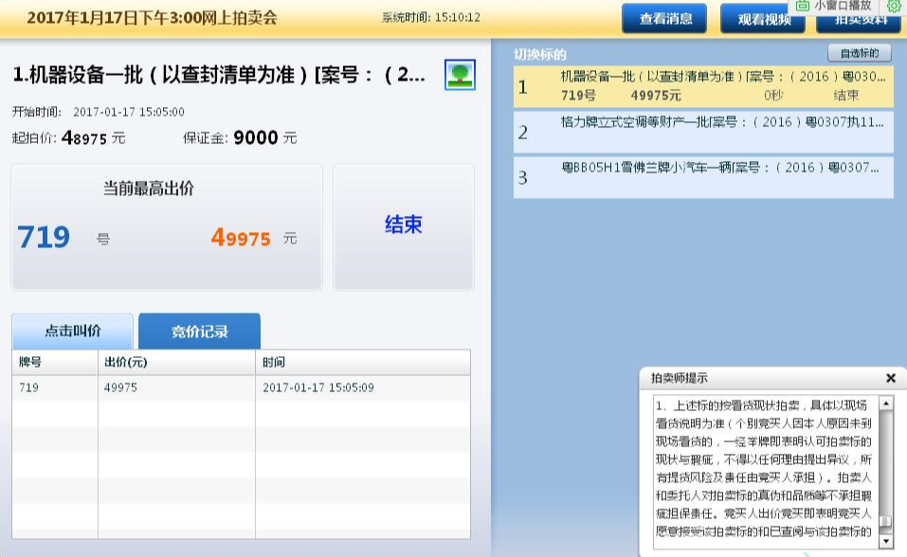
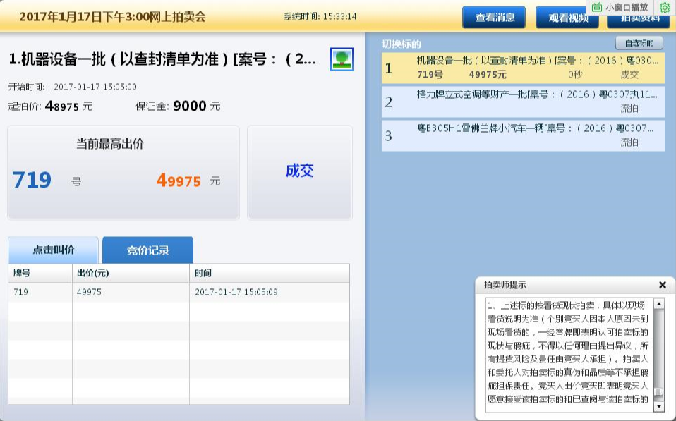
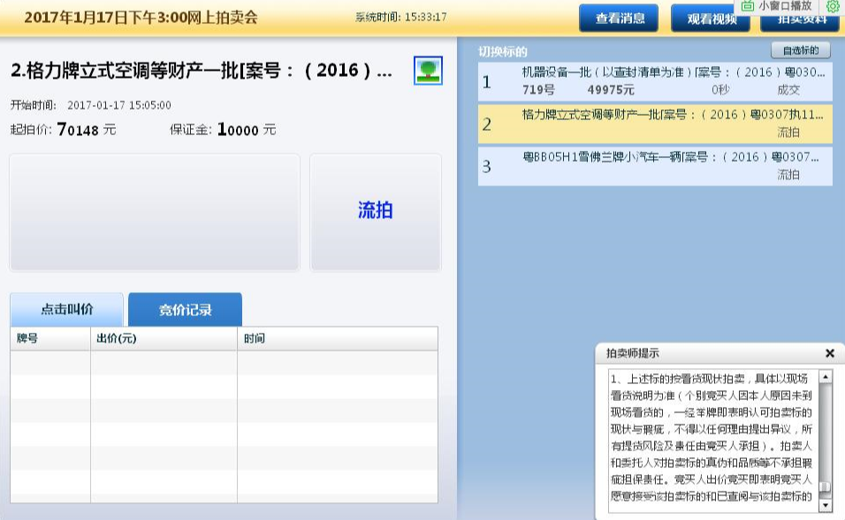

网络拍卖操作流程
一、拍卖会前
一）注册会员：
1、竞买人参与网络拍卖必须在广东迅兴拍卖有限公司网站www.gdxunxing.com首页导航栏“网络拍卖” “参与网上竞价拍卖会”注册为会员（如果未注册），且须如实完整地填写注册信息。
2、竞买人须提交注册信息：
1）用户名、用户密码 （注：长久有效）；
2）性别、真实姓名、身份证号码（注：不可修改）；
3）设置邮箱、手机；
3、回答密保问题 （注：请记住问题答案）；
4、立即扫码绑定微信；
5、本公司工作人员审核竞买人提交的信息；
二）查看拍卖标的：
1、竞买人在拍卖公司网站拍卖公告栏查看拍卖标的的详细资料，可以按拍卖公告中的时间提前预约看货登记；
2、竞买人按拍卖公告的标的展示时间查看标的实物。
三）缴纳竞买保证金及办理竞买登记手续：
1、竞买人根据所竞买的标的，在规定时间内缴纳相应数额保证金（缴款账户名应与注册的用户名对应的真实姓名一致），并签署《网络拍卖承诺书》。
2、竞买人缴纳竞买保证金后可按拍卖公告规定时间内前往我司或发邮件到我司邮箱gdxunxing96@163.com办理网络竞买登记手续；
3、拍卖公司财务审核竞买人缴纳保证金情况，办理授权并分配牌号。
四、登陆会员中心：
1、点击“参加网上拍卖会”并进行会员登陆，进入会员中心。
2、竞买人核实是否已获得授权及分配的牌号。
二、网上拍卖会
一）登陆竞价系统：
1、竞买人参与网络拍卖必须在广东迅兴拍卖有限公司网站www.gdxunxing.com首页导航栏“网络拍卖” “参与网上竞价拍卖会”。
2、输入“用户名”、“密码”登陆会员中心（或微信扫码登录）。点击“参加网上拍卖会”， 邮箱或微信收到授权成功提醒消息后，可登陆竞价系统；
3、选择所要参加的拍卖会，点击进入拍卖大厅；
4、详细阅读“拍卖资料”、“竞买须知”、“网上拍卖会流程”、“拍卖规则”等，如无异议，请选择同意条款并点击确定。
风险特别提示：请竞买人务必详细阅读，如有异议或不能理解，请立即与本公司联系（0755-25544541），如无异议请选择“同意”条款，同意后即视为完全理解并严格遵守并放弃一切抗辩。
二）拍卖会开始时，由拍卖师宣布拍卖会的规则；
三）根据权限，竞买人按照标的竞价开始时间参与网上竞价；
四）全部竞价结束后，由拍卖师宣布拍卖成交结果及拍卖会结束（成交与否以拍卖师宣布为准）；
三、拍卖会后
一）买受人于拍卖会结束后第二天内到本公司签署《拍卖成交确认书》等相关文件；
二）拍卖会结束后在规定时间内买受人必须付清拍卖价款及拍卖佣金（拍卖成交价款的5%）；
三）买受人付清全款后，拍卖公司办理出货相关手续，买受人接到拍卖公司通知在规定时间内完成拍卖成交标的移交相关工作。

网络拍卖规则
广东迅兴拍卖有限公司遵循“公开、公平、公正、诚实信用”的原则通过本公司网络拍卖平台举行网络拍卖会，为规范网络竞买人的网络拍卖行为，确保网络拍卖活动的安全有效进行，根据《中华人民共和国拍卖法》及相关法律法规的规定，特制定本规则。
参加本公司网络拍卖活动的网络竞买人应仔细阅读、了解并认可，接受拍卖标的已知晓或未知晓的瑕疵，一经确认，本公司即视同网络竞买人已知晓并认可当期网络拍卖标的拍卖资料及网络拍卖规则，网络竞买人一旦参与网络竞价则视为其完全同意并接受上述条款，一经应价即具法律效力。
本规则适用于“广东迅兴拍卖有限公司”的网络拍卖平台，细则如下：
一、网上竞买风险
1、由于互联网可能出现不稳定情况，在网络拍卖过程中不排除网络拍卖发生故障（包括但不限于网络故障、被网络黑客恶意攻击、服务器故障、电路故障、系统故障或其它不可抗力等因素）而导致网络拍卖会不能正常进行的。网络竞买人必须充分估计上述原因导致网络竞价不同于现场竞价所带来的风险，如果发生上述情况，拍卖人有权中止或终止拍卖会，择期另行拍卖，竞买人不得提出异议，并承担由此带来的一切损失和责任。网络竞买人一旦参与网上竞价，即认同和接受网络拍卖的客观状态、拍卖会现场传导给客户的拍卖标的图文信息和音频视频直播信号、拍卖师的主持、拍卖成交价的确认。
2、竞买人自有电脑硬件、软件的配置、操作差错等原因导致网络竞买不成功的，由此所造成的损失由网络竞买人承担。网络竞买人放弃因此类情形而要求本公司承担任何赔偿和法律责任。
3、本公司按标的看货现状拍卖，竞买人应在竞买前仔细了解、查看标的现状，竞买人放弃看样或错过看样时间均视为认可标的品质与瑕庛，竞买人一旦参与网络竞价即表明已详尽了解拍卖标的的相关情况，全面行使了知情权并接受该标的的一切现状（包括瑕疵），愿对自己的竞价行为负完全责任。本公司对拍卖标的可能存在的任何瑕疵，不承担瑕疵担保责任。
二、网上竞价手续办理
1、申请网上竞价
网络竞买人必须在拍卖公告所载的拍卖登记截止时间前向本公司申请办理网上竞价，并接受本拍卖规则，签署《网络竞买承诺书》。
2、交付竞买保证金
网络竞买人必须在拍卖会规定截止时间前将竞买保证金支付给本公司指定银行帐户内，并到本公司办理网上竞价手续方可取得网上竞价的资格。
缴纳保证金时，缴纳帐户名应与网上登记申请竞拍的姓名一致，汇款用途注明：#号标的网上竞买保证金。
3、网上竞价权
网络竞买人交清拍卖保证金后方可办理网上竞买登记，由本公司工作人员对其资格进行审核。审核通过后，有专人对网络竞买人进行拍卖前的网上竞价培训，或者登录我司网站查看本网络拍卖流程及图示。本公司为网络竞买人分配参加此次拍卖会的竞买帐号（即号牌及密码），并在拍卖会前向网络竞买人发出邮件及微信消息（注册时需扫码绑定微信帐号）确认通知。网络竞买人获得登录权后，方可进入广东迅兴拍卖有限公司网络拍卖平台参与网络拍卖。
4、竞买帐号、号牌密码的使用
凡在本公司网络拍卖平台上以网络竞买人的帐号（即用户名、号牌和密码）登陆后进行的操作，均被视为网络竞买人的行为，竞买人应当对以其帐号进行的所有活动和事件负法律责任。
竞买人应切实保护好自己的竞买人身份，不得将其帐号泄露、转让或出借予他人/组织使用。如竞买人发现其帐号遭他人非法使用，应立即通知本公司。因黑客行为或用户故意或者过失导致帐号遭他人非法使用而造成的损失，本公司概不承担任何经济损失和法律责任。
三、查看拍卖标的
网络竞买人可以上网浏览拍卖信息，查看标的照片和文字说明；同时本公司也为网络竞买人提供现场查看标的，了解标的情况的机会。拍卖标的的质量和数量以看货现状为准。
网络竞买人在网上出价即认同和接受拍卖标的的质量和存在的瑕疵。
四、网上出价
增价式拍卖规则：
标的有"竞价开始时间"的设置：下午15:05
标的有"预计结束时间"的设置：下午16:00
标的有“倒计时”的设置：300秒、180秒、120秒等
标的有“竞价阶梯”的设置：比如10000元、5000元、2000元等
例：拍卖会下午15:00开始，标的下午15:05开始接受网上竞价。
1、如到预计结束时间下午16：00仍无人出价，视为流拍；
2、如有人出价，则自有人出价开始自动倒计时（倒计时是300秒），在300秒内仍有人加价，则重新倒计时300秒，以此类推，直至300秒内无人再加价，则拍卖结束，由拍卖师宣布是否成交（不受预计结束时间的限制）。
3、到预计结束时间：若竞价结束，则拍卖结束；若竞价未结束，则继续延续拍卖，直至竞价结束则拍卖结束。
竞价结束：当倒计时为0时，标的显示“结束”状态。结束并不意味着成交，最后成交与否以拍卖师的宣布为准。
五、拍卖成交确认书的签定
鉴于网络拍卖会的特殊性，网络竞买人在网上竞得拍卖标的成为买受人的，必须于网络拍卖会结束后在规定时间内到本公司签署《拍卖成交确认书》、《拍卖会笔录》及办理相关手续。
六、拍卖成交价款的支付
网络买受人必须按照《网络拍卖规则》及其与本公司签署的任何有效约定，在规定的时间内向本公司支付拍卖成交价款和拍卖佣金或其他费用。
七、成交标的移交
网络买受人向本公司付清拍卖款项后，本公司以电话或短信方式通知出货时间，买受人在规定时间内凭《拍卖成交确认书》提取成交标的。
网络买受人应当在规定的时间内提取成交标的，逾期提取成交标的的，承担标的保管费等。
八、违约责任
网络买受人不按期签署《拍卖成交确认书》、不按期支付成交价款和拍卖佣金或其他费用均视为买受人违约，买受人必须承担违约责任且所交保证金不予退还，本公司有权解除合同并依照《中华人民共和国拍卖法》第39条规定追究买受人的违约责任。
九、特别说明
1、注意事项：请使用台式机、笔记本电脑登录，本系统不支持手机、平板移动终端。如果登录异常，请更换浏览器或者切换浏览器兼容、极速模式等，也可尝试更换电脑重新登录。保持你的网络稳定、畅通。
2、当网络拍卖会出现下述情形之一的【①网络受到病毒干扰，攻击；②网络受到他人破坏，毁损；③ 在拍卖进行时，出现网络拥堵或者断网；④ 出现不可预见和防范的硬件故障，如：服务器突然死机等；⑤ 其他不可抗力因素】，导致网络拍卖会无法正常进行。若出现上述状况，我公司不承担任何责任，竞买人不得向委托人及本公司主张任何费用，不得提出任何赔偿请求，再行拍卖具体时间以短信方式通知网络竞买人。
3、因电脑、网络拍卖系统对数据的输入、处理需要一定的时间，网络竞买人欲出价时，宜及早输入，不宜在竞价即将结束时才出价，以免因数据被网络拍卖系统接受时已超过结束时间而造成出价无效。
4、所有拍卖标的有“延时T时间”的设置；一般时长为五分钟（但如委托人有特别要求除外）。当系统显示剩余时间为五分钟时，如果还有竞买人出价的，剩余时间则自动延长五分钟，在五分钟之内仍有人加价，则再延时五分钟，以此类推，直至五分钟内无人再出价，则竞价结束（不受预计结束时间的限制），该标的拍卖结果由拍卖师通过实时视频宣布。
5、本公司有权根据委托人的要求撤销拍卖，拍卖会也可能因为报名人数不足而取消。若出现前述状况，竞买人不得向委托人及本公司主张任何费用，不得提出任何赔偿请求。
本《网络拍卖规则》最终解释权归广东迅兴拍卖有限公司。

